教师课表查询流程：

- 辽宁科技学院官网点击“快速链接”——“教务管理”
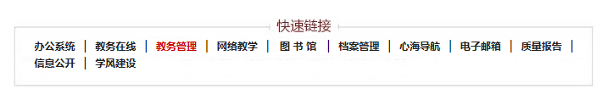

2．教务管理系统界面“用户登录”，“用户名”为大写“L”+教工编码，格式为“L1987XXXXX”，输入密码，验证码，选中“教师”，点击登录。

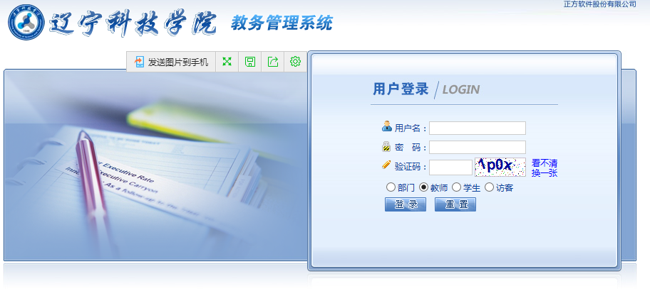

3. 在教务管理系统中，选择“信息查询”一栏，点击“教师个人课表查询”。

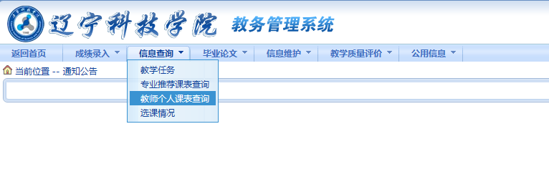
4. 在生成界面选择“学年”、“学期”，进行查看教师个人课表。

